ЛЕГЕНДЫ САМАРСКОЙ МЕДИЦИНЫ
Береснева Галина Николаевна
«Никто не становится хорошим человеком случайно». Согласитесь красиво и емко. И нечего дополнить, когда эти слова обращены к действительно удивительной и необыкновенной личности.
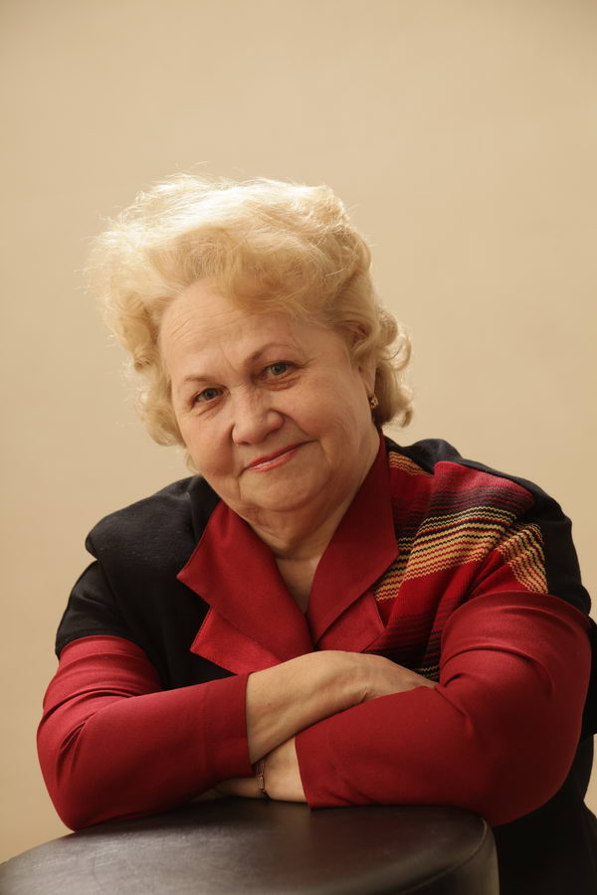
Береснева Галина Николаевна - всю свою профессиональную жизнь посвятила пациентам с психическими заболеваниями, является ветераном труда Государственного бюджетного учреждения здравоохранения «Самарская областная клиническая психиатрическая больница», где продолжает трудиться по настоящее время.
Галина Николаевна родилась 13 января 1945 года в городе Куйбышеве. Семья жила около психиатрической больницы, на ее территории находился детский сад, куда водили маленькую Галочку и амбулатория, где принимал врач – педиатр. Послевоенное детство, когда страна поднималась после разрухи, пролетело быстро. После окончания школы предстоял сложный и ответственный шаг, выбрать профессию, найти свое место в жизни. На выборе профессии медицинской сестры настояла мама: «Дочка, ты будешь помогать людям, эта самая благородная на свете профессия». И в 1963 году Галина Николаевна поступает в медицинское училище, а 1967 году его заканчивает уже дипломированным специалистом. И ей было на кого равняться, ведь именно в этот год Куйбышевскому базовому медицинскому училищу было присвоено имя выпускницы 1940 года, медицинской сестры военно-полевого госпиталя партизанского отряда Ковпака, Нины Ляпиной.
Пока Галина Николаевна училась, она работала регистратором в детской амбулатории. А в 1967 году получив диплом, она переступает порог женского психиатрического отделения № 4, где начинает работать медицинской сестрой по нейролептикам. Мама работала санитарочкой в приемном отделении больницы, поэтому она всячески поддерживала и помогала. Как говорит сама Галина Николаевна: «поначалу было очень страшно, я очень боялась пациентов, ведь с лекарствами было очень тяжело, всего 2-3 наименования, много плакала, не хотелось идти на работу, но меня всегда успокаивала мама». Психические заболевания существовали всегда и везде, в каждой культуре и стране, независимо от расы, обычаев, религии, экономического развития, практики воспитания детей или политической ориентации. Чтобы относиться с состраданием к душевнобольным людям, необходимо понять, что симптомы и переживания, от которых они страдают, лежат далеко вне границ их контроля. Мысли и чувства их нелогичны и непредсказуемы. Они боятся своих ощущений ничуть не меньше, чем мы опасаемся их поступков. Галина Николаевна до сих пор помнит имена и фамилии своих первых пациентов, рассказывает о них со всеми деталями, как будто это было вчера, а не более пятидесяти лет назад. Сестра должна не только вовремя дать таблетку, сделать укол, но и суметь убедить пациента в необходимости назначенных процедур, проявить терпимость, научить его жить со своей болезнью. Галина Николаевна вспоминает слова матери: «Галка, ты там больных не обижаешь? Хотя нет вряд ли, характер не такой. Но все равно смотри не обижай, они и так судьбой обижены». Пациенты ждут от медицинской сестры эмоционального отклика, сочувствия и душевного тепла. Они очень благодарные и чувствуют, как ты к ним относишься.
Обязанности медицинской сестры нельзя назвать слишком сложными, особенно если сравнивать их с работой докторов. Однако и недооценивать их не стоит, ведь на кону стоит здоровье другого человека. За годы работы в отделении Галина Николаевна освоили работу медицинской сестры палатной и процедурной. Она видела, как приходили и приходят в профессию молодые врачи и медицинские сестры. Для многих стала наставником, другом, опорой, за что ей и говорят спасибо по сей день.
В 1981 году ее переводят на должность старшей медицинской сестры диспансерного отделения, в этой должности она и работает по настоящее время. Галина Николаевна плакала тогда всю ночь: « я не хотела уходить из своего отделения, не хотела руководить, но если сказали надо, значит надо». И она стала грамотным и талантливым руководителем, который точно знает, что нужно делать, и требует этого от остальных. Галина Николаевна всегда входит в положение сотрудника. Под ее руководством сформировался коллектив единомышленников, это большая сплоченная команда, которая работает на благо пациентов. За свой профессионализм, за долгую плодотворную работу Галина Николаевна неоднократно награждалась почетными грамотами Министра здравоохранения Самарской области, имеет почетную грамоту Министерства здравоохранения Российской Федерации, благодарность Самарской Губернской думы.
В заключение хотелось бы сказать, что у Галины Николаевны много еще не реализованных планов, которые она хочет воплотить в жизнь. И коллектив больницы хотел бы пожелать ей здоровья, вдохновения, творческих удач и умения мечтать — всего того, что не поддается измерению, но наполняет жизнь смыслом. Галина Николаевна оставайтесь всегда такой же доброй, энергичной и жизнерадостной, примером молодому поколению медицинских сестер!
